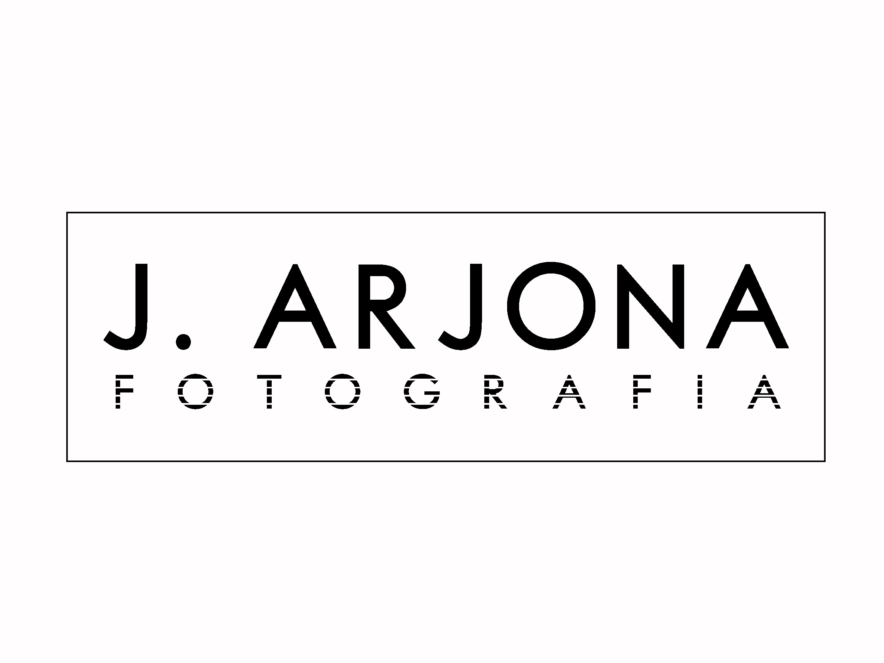

Estimados padres y madres,

Un año más El Estudio de Fotografía J.Arjona ha contado con la confianza del Colegio Academia CEDES para realizar la fotografía escolar y orlas de sus hijos e hijas.

Nos es grato enviárselas hoy.
Para ello recibirán una hoja de encargo, la cual se les ha entregado a sus hijos, rogamos devuelvan al colegio cumplimentada, tanto si adquieren las fotos de sus hijos como si no. Así mismo se les adjunta un sobre para pagar su pedido, el cual deben cumplimentar solo en caso de hacer un pedido, con nombre y apellidos, curso del alumno/a y cantidad de dinero que se adjunta en el sobre. si no adquieren ninguna foto de sus hijos, simplemente devuelvan el sobre sin cumplimentar.

Así mismo recibirán por correo electrónico enviado por el colegio la foto de grupo para que puedan valorarla.

Un saludo

Fotografía J. Arjona

